动态检重称
操
作
说
明
书

在使用本产品前请仔细阅读本手册，并将其放在设备附近以备将来参阅。

目 录

一、安全提示
二、外形尺寸
三、规格参数
四、安装注意事项
五、操作说明
六、注意事项
七、常见故障及排除方法

一 安全提示
请务必注意本操作手册中的安全提示和警告提示！
在保修期间，未按本操作说明作而引起的故障，由使用者承担。
电击危险
可能产生的后果：死亡或严重伤害。

旋转夹手危险
可能产生的后果：死亡或严重伤害。

危险位置
可能产生的后果：轻微伤害。

有害位置。
可能产生的后果：损害传动装置和环境。

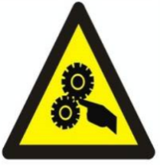
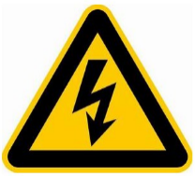

因此，在您操作驱动装置之前，应先阅读本操作手册！
本操作手册包含重要的维护提示，请将操作手册保管在靠近驱动装置的地方。
二 外形尺寸
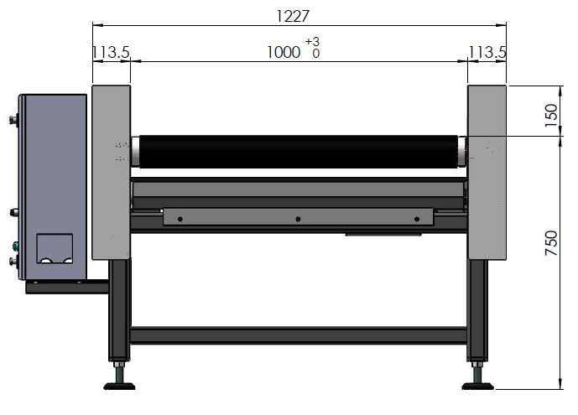

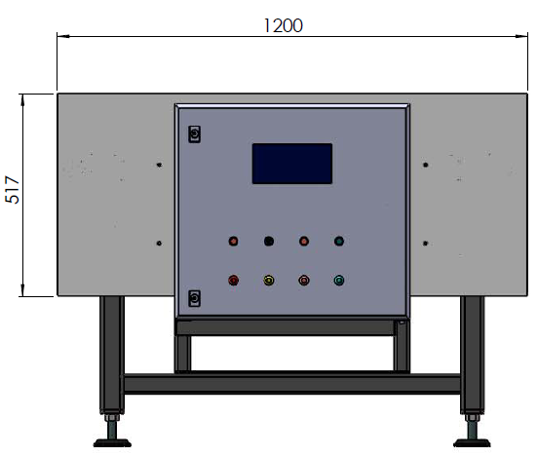

三、规格参数
- 量程：50kg
- 分辨率：0.01kg，精度50Kg±0.02
- 电源：三相四线 220V/380V 50Hz
- 功率：650W
- 转速：380mm/s
四、安装注意事项
- 松掉螺杆上的螺帽使传感器承重
如图:
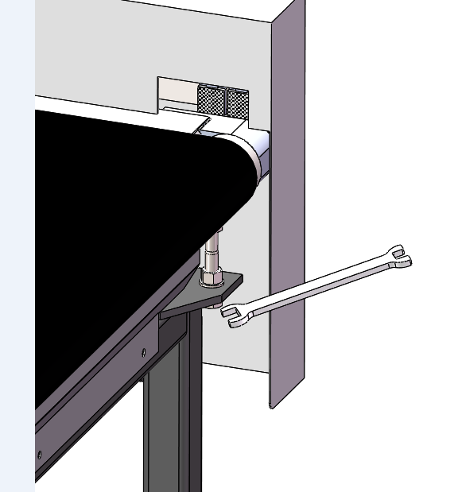

注意：螺杆与螺母要全部与称台脱离
- 分别调整四个角上的螺帽调整动态称重系统的调整动态称重系统的合适的高度（秤与输送带统一高度）及水平，如图：

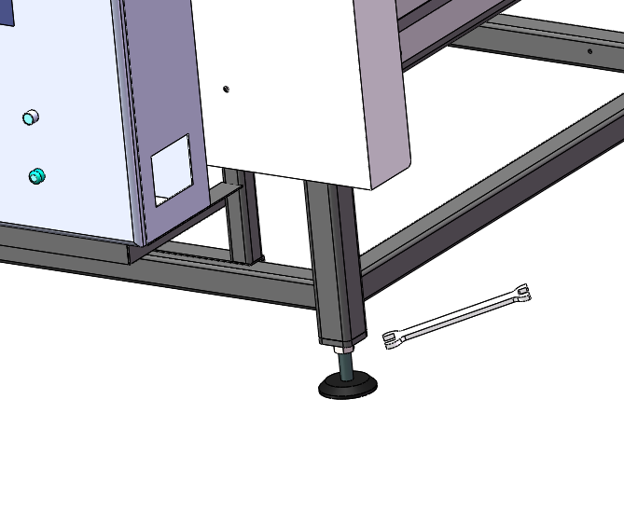

- 操作说明
（一）、显示面板如图
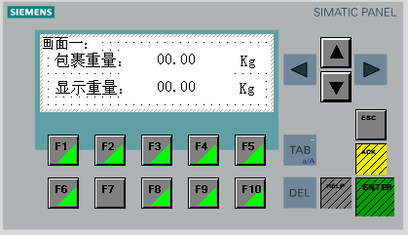

F1 主画面
F2 大物件参数
F3 小物件参数
F4 恢复出厂参数 长按5秒
F5 操作说明
F6 读取数据
F7 写入砝码
F8 零点标定
F9 砝码标定
F10 标定画面

（二）、重新标称
1.按F1，出现画面如下；
2.按F2，出现画面如下；
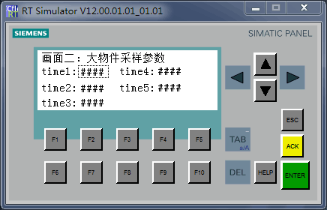
- 激活画面二：
大物件采集时间依次为620ms640ms,660ms,680ms,700ms.(注意每个时间间隔不得小于20ms，大物件采集时间不得超过730ms)
3.按F3，出现画面如下；
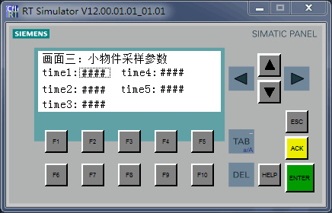
- 激活画面三：
小物件采集时间依次为700ms,725ms,750ms,775ms,800ms, (注意每个时间间隔不得小于20ms,)
4.按F4，出现画面如下；
- 长按5秒F4，画面二，大物件采样参数；画面三，小物件采样参数；恢复出厂参数;如上图。
5.按F5，出现画面如下；
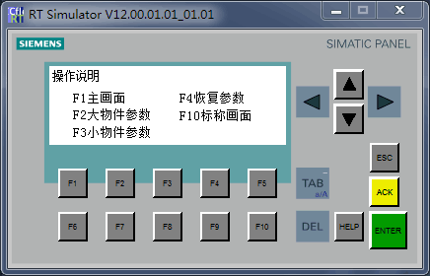

6.按F10，出现画面如下；
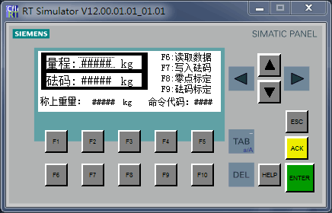

7.按F6，读取数据，出现画面如下；
- 出厂量程、砝码参数已设定好，不修改量程、砝码参数，直接按F8：写入砝码。
- 修改量程、砝码参数操作。
- 按ENTER键，量程参数在闪动；
- 按左右方向键，数字位切换，按到设定位，按下数字；
- 按上下房间键，量程、砝码切换；
- 按ESC键，退出；执行下一步，按F7：写入砝码。
- 称的最大量程是50KG,设定量程不要超过50KG。
8.按F7，写入砝码，出现画面如下；

- 量程、砝码参数已设定好，直接按F8：零点标定。
9.按F8，零点标定，出现画面如下；
- 出厂量程、砝码参数已设定好，没有修改量程、砝码参数。
- 选择25KG砝码放到称上。
- 称不在跳动时，按下F9，拿掉砝码。
- 修改过量程、砝码参数，零点标定操作：
- 选择砝码值设定砝码参数值一致，放到称上。
- 称不再跳动，按下F9，拿掉砝码。
10.按F9，砝码标定，出现画面如下；
- 标定好砝码后，按下F1，出现显示面板。
11.秤在运行过程中如果皮带往一边移动则可通过调整皮带的松紧度使皮带向中间移动
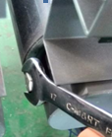

六、注意事项
- 禁止超出称重量，防止损坏称重传感器。
- 运行时，安全操作，注意安全。
- 在运行中如发生异常情况，应立即停下检查原因，排除故障。
- 避免产品接触腐蚀性物品。
- 禁止踩踏产品。
- 产品根据电气接线，安全接地。

七、常见故障及排除方法
1.常见故障
现象 | 可能原因 | 排除方法
噪音或振动大 | - 轴承磨损  - 滚筒严重磨损  - 螺栓松动 | - 更换轴承  - 修整缺陷或更换  - 检查螺栓是否松动
称重不准确或不显示 | - 工作台不平稳  - 称重传感器钢珠中心偏离  - 文本频显示有重量  - PLC或称重模块损坏  - 显示屏出现井号 | - 调整底脚高度  - 调整称重传感器  - 按复位清零，从新标称  - 更换新PLC或称重模块  - 文本频网络接口是否松动，重物太重
系统无法检测出物件的重量 | - 光电开关损坏或位置有所偏移  - 通讯故障  - 称重仪表故障或传感器损坏  - 线路（接线点）松动  - 线路断路  - 设备螺丝松动、称体震动强烈 | - 调节光电开关位置或更换新的光电开关  - 检查仪表之间数据是否正常  - 将仪表恢复出厂设置并重新标称或者更换新的仪表（传感器）  - 重新上紧接线螺丝  - 按图纸线号检查并重新接好  - 检查并重新紧固螺丝
称电机经常跳闸或过载 | - 空载或负载时电流过大  - 电机缺相  - 三相电压过低或过高  - 电机有异响 | - 皮带太紧、负载过重、轴承损坏  - 检查线路是否完好、电机是否已烧坏  - 升高或降低三相电压  - 电机缺相，检查电路
故障灯 | - 故障信号灯亮  - 报警灯亮 | - 热继电器工作，电机过载，缺相，检查电路  - 物品超过50KG,物品过长
2.PLC LED灯故障诊断
描述 | STOP/RUN(橙/绿) | ERR(红) | MAINT（橙）
断电 | 熄灭 | 熄灭 | 熄灭
启动、自检测、固件更新 | 橙色/绿色交替闪动 |  | 熄灭
STOP模式 | 橙色常亮
RUN模式 | 绿色常亮
拔出存储卡 | 橙色常亮 |  | 闪烁
出错 | 橙色或绿色常亮 | 闪烁
硬件故障 | 橙色常亮 | 常亮 | 熄灭
LED检测或有问题的CPU固件 | 橙色/绿色交替闪动 | 闪烁 | 闪烁

3.称重模块灯故障诊断
描述 | DIAG(红/绿)
模块不通讯、模块与传感器接线接触不良、传感器损坏、模块损坏 | 红色常亮

4.通讯模块灯故障诊断
描述 | DIAG(红/绿)
模块不通讯、模块接线接触不良、模块损坏、通讯线损坏 | 红色常亮

动态检重称若出现故障时，请用户及时与厂家联系。

上海辰渝机电成套设备有限公司
地址：上海市浦东新区航头镇大麦湾工业区航头路140号
电话：021-33750295*8027
传真：021-33750295*8023
网址：www.thinkyee.com
邮箱：sales@thinkyee.com

